***Бабич Злата Андріївна***

***Група ІН-11.2***

***Варіант 3***

ТЕМА: Розв’язання задачі одновимірної оптимізації методом золотого перетину

МЕТА - навчитися розв’язувати завдання одновимірної оптимізації

ЗАВДАННЯ:

1. Вивчити метод золотого перетину.

2. Побудувати за допомогою пакета Mіcrosoft Excel або MathCAD графік функції f (x). Залежно від його вигляду знайти точку мінімуму або максимуму цієї функції на відрізку [a, b] за методом золотого перетину.



Функція f(x) на відрізку [-1\2, 0] не є унімодальною, а на відрізку [-1\2, 1/2] є унімодальною.

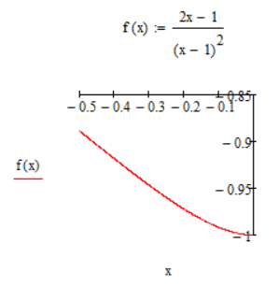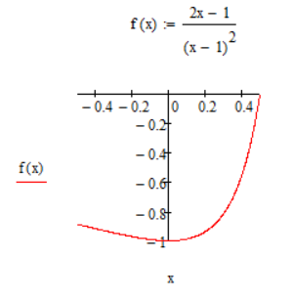

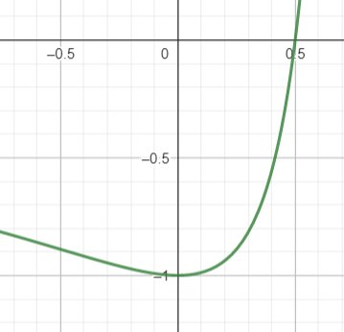

Крок 1. Обчислення коефіцієнта розбиття

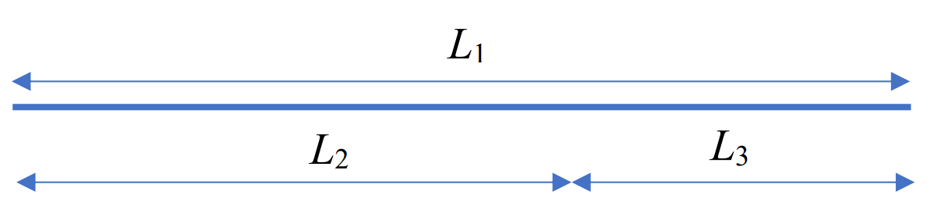

$$L1=L2+L3$$

$$\frac{L1}{L2}=\frac{L2}{L3}$$

$$\frac{L2+L3}{L2}=\frac{L2}{L3}$$

$$L3\left(L2+L3\right)=L2^{2}$$

$$L2^{2}=L2*L3+L3^{2} :L3^{2}$$

$${\left(\frac{L2}{L3}\right)}^{2}=\frac{L2}{L3}+1$$

$$\frac{L2}{L3}=τ$$

$$τ^{2}-τ-1=0, τ>0$$

$$τ =\frac{1+\sqrt{5}}{2} ≈1.618$$

$$\frac{1}{τ}= τ-1=0.618$$

Зробимо заміну:

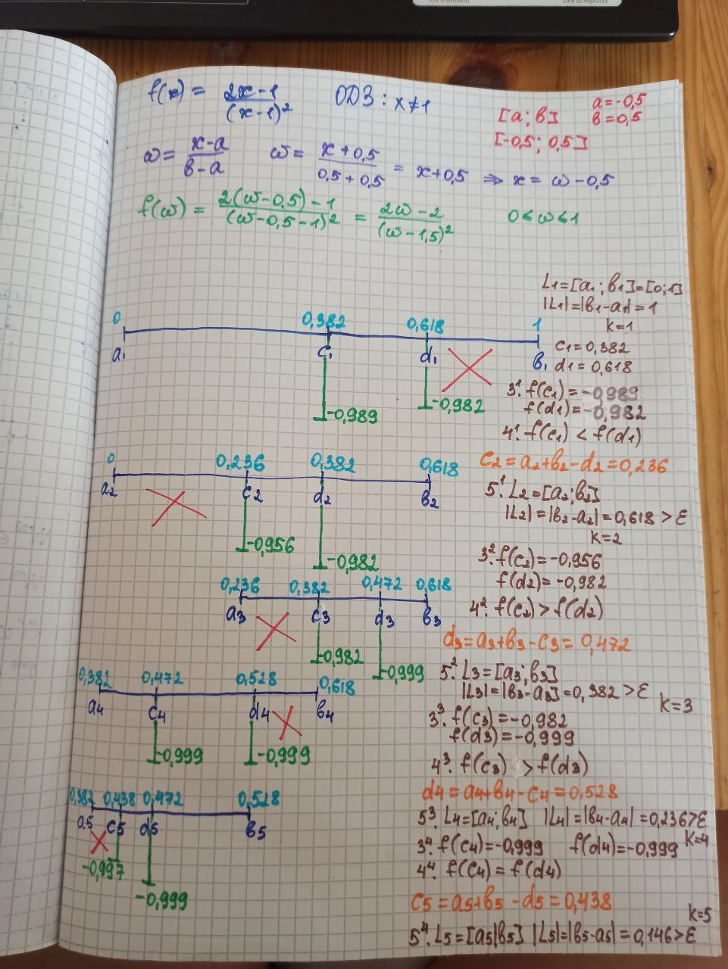

Побудуємо графік функції в MathCAD:

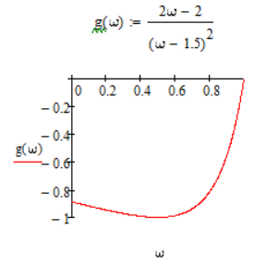

$$a_{1}=0, b_{1}=1$$

$$L_{1}=\left[a_{1};b_{1}\right]$$

$$\left|L_{1}\right|=b_{1}-a_{1}=1$$

Крок 2. Задаємо початковий інтервал невизначеності $L_{1}=\left[a_{1};b_{1}\right]=[0;1]$, $ε=0,1$, лічильник k = 1, т. розбиття с1 і d1.



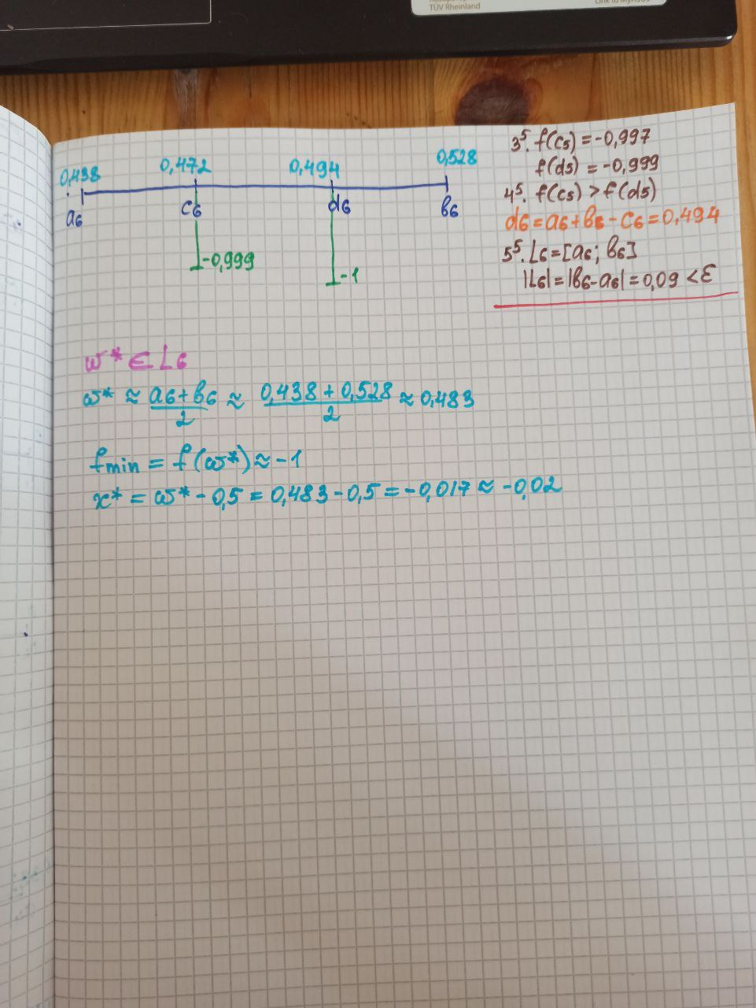

Перевірка отриманого рішення засобами Microsoft Excel

Розрахунковий вигляд



Формульний вигляд



Перевірка отриманого рішення в MathCAD

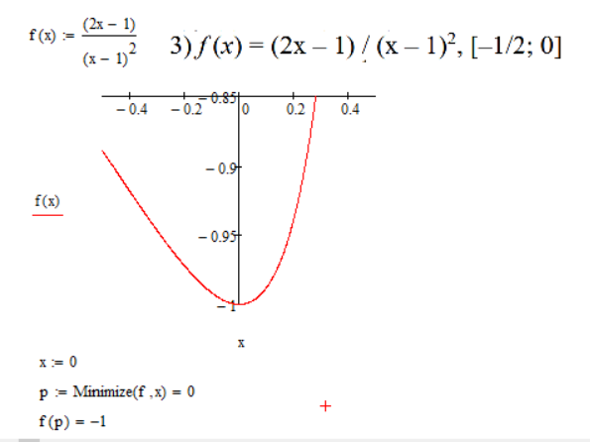

ВИСНОВКИ:

В ході лабораторної роботи ми навчилися розв’язувати завдання одновимірної оптимізації методом золотого перетину. Нашим завданням було знайти точку мінімуму нашої функції на відрізку [-0,5; 0]. Але на даному відрізку наша ф-я не є унімодальною, тому ми змінили відрізок на [-0,5;0,5], адже на цьому відрізку наша ф-я f (x) є унімодальною. Для зручності розрахунків ми перейшли до інтервалу одиничної довжини, для чого ввели змінну ω (0 ≤ ω ≤ 1). Після цього наша задача полягала у відшукуванні мінімуму функції f (ω) при даному обмеженні. Ми побудували графік функції f (ω) за допомогою пакета MathCAD, а також розв’язали задачу за допомогою табличного процесору Microsoft Excel та MathCAD і отримали однакові результати – мінімальне значення функції досягається в точці 0 і дорівнює -1. За методом золотого перетину ми знайшли наближений розв’язок задачі при заданому ε = 0,1. В результаті довжина інтервалу невизначеності функції f (x) після шести обчислень становить 0,09, а одержана точка мінімального значення функції х* = -0,02, f (x*) = -1 при ε = 0,1. Порівнюючи з попередньою лабораторною роботою ми досягли кращого результату. З цього слідує, що для нашого варіанту доцільніше використовувати метод золотого перетину, ніж метод Фібоначчі.